Technická specifikace

Název akce: II/338- kř. III/33835- kř. III/33837

Místo realizace: II/338

Staničení : od 26,253-27,550;28,695-30,793 km, délka úseku 3,385 km, prům.šířka-5,4-5,6 , plocha 18 672,50m2,

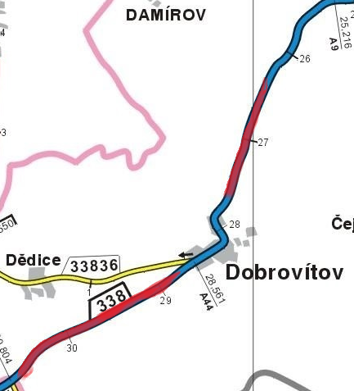

Popis součastného stavu:
Jedná se o komunikaci II. třídy, v extravilánu před a za obcí Dobrovítov v lesních úsecích. Komunikace je v nevyhovujícím stavu, přičemž v současné době převádí osobní, zemědělskou, nákladní a autobusovou dopravu. Povrch komunikace vykazuje plošný rozpad vrchní vrstvy, lokální výtluky, příčné a podélné nerovnosti apod.
Základní popis akce:
Zadání stavebních prací na opravu povrchu komunikace II/338.
Rozsah prací je specifikován v položkovém rozpočtu (Projektová dokumentace), který je nedílnou součástí této přílohy.

Technologie opravy :
Bude provedeno řezání asf. krytu a úprava napojení, frézování, očištění plochy zametením strojně samosběrem, spojovací postřik, vyrovnávka, pokládka asfaltové vrstvy ACO 11+ v tl. 40mm. Před vyrovnávkou bude provedeno seřezání krajnic s naložením
a odvozem. Po pokládce vrchní vrstvy dojde k zalití spár, čištění příkopů příkopovou frézou a VDZ V4- 125mm.
Návrh a projednání včetně realizace DIO, zajištění ohlášení stavby, popř. stavební povolení.
Veškeré provedené práce budou dle platných norem ČSN, TP.

Záruční doba: 36 měsíců

Platební podmínky:
Faktura bude vystavena po kompletním dokončení stavebních prací a po předání řádně vedených dokladů ( stavební deník, zkoušky, atesty, apod.) na základě předávacího protokolu.

Termín realizace: r.2024

Přílohy: Položkový rozpočet s výkazem výměr

Fotodokumentace

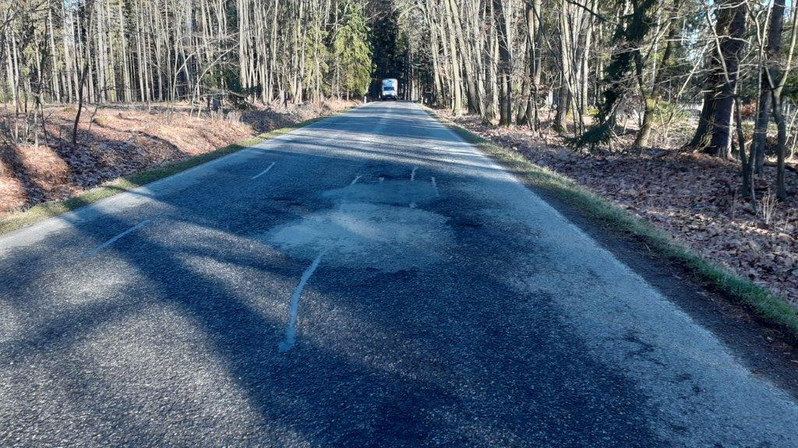

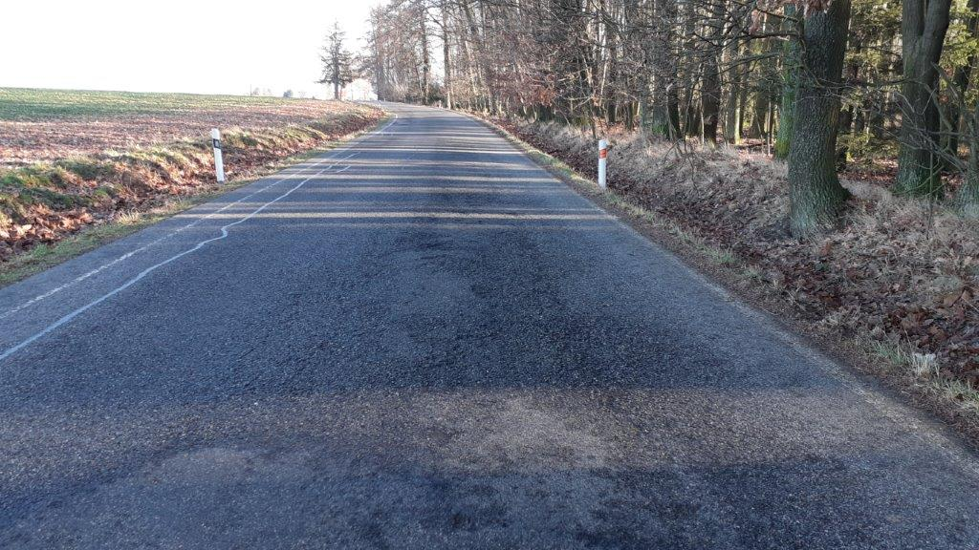

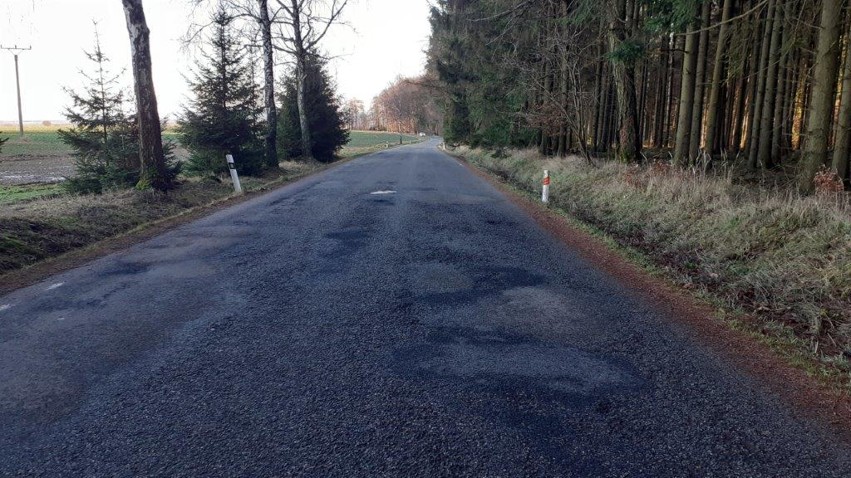

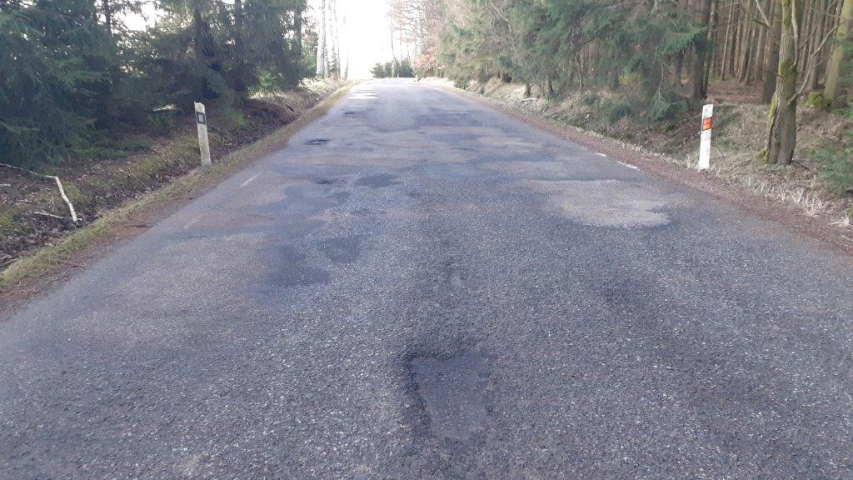

Kontakty :

Vedoucí oblasti Kutná Hora : Bc.Holan Petr petr.holan@ksus.cz 724 706 242
Oblastní provozní technik
a zástupce ved. oblasti Kutná Hora : Vladimír Kratochvíl, vladimir.kratochvil@ksus.cz
725 561 303 Provozní cestmistr: Táňa Veselá, tana.vesela@ksus.cz 724 238 647

Správní cestmistr: Renata Vyčítalová, renata.vycitalova@ksus.cz 606 603 314

Krajská správa a údržba silnic Středočeského kraje, příspěvková organizace, Zborovská 11, 150 21 Praha 5

Zpracoval:Veselá T.

